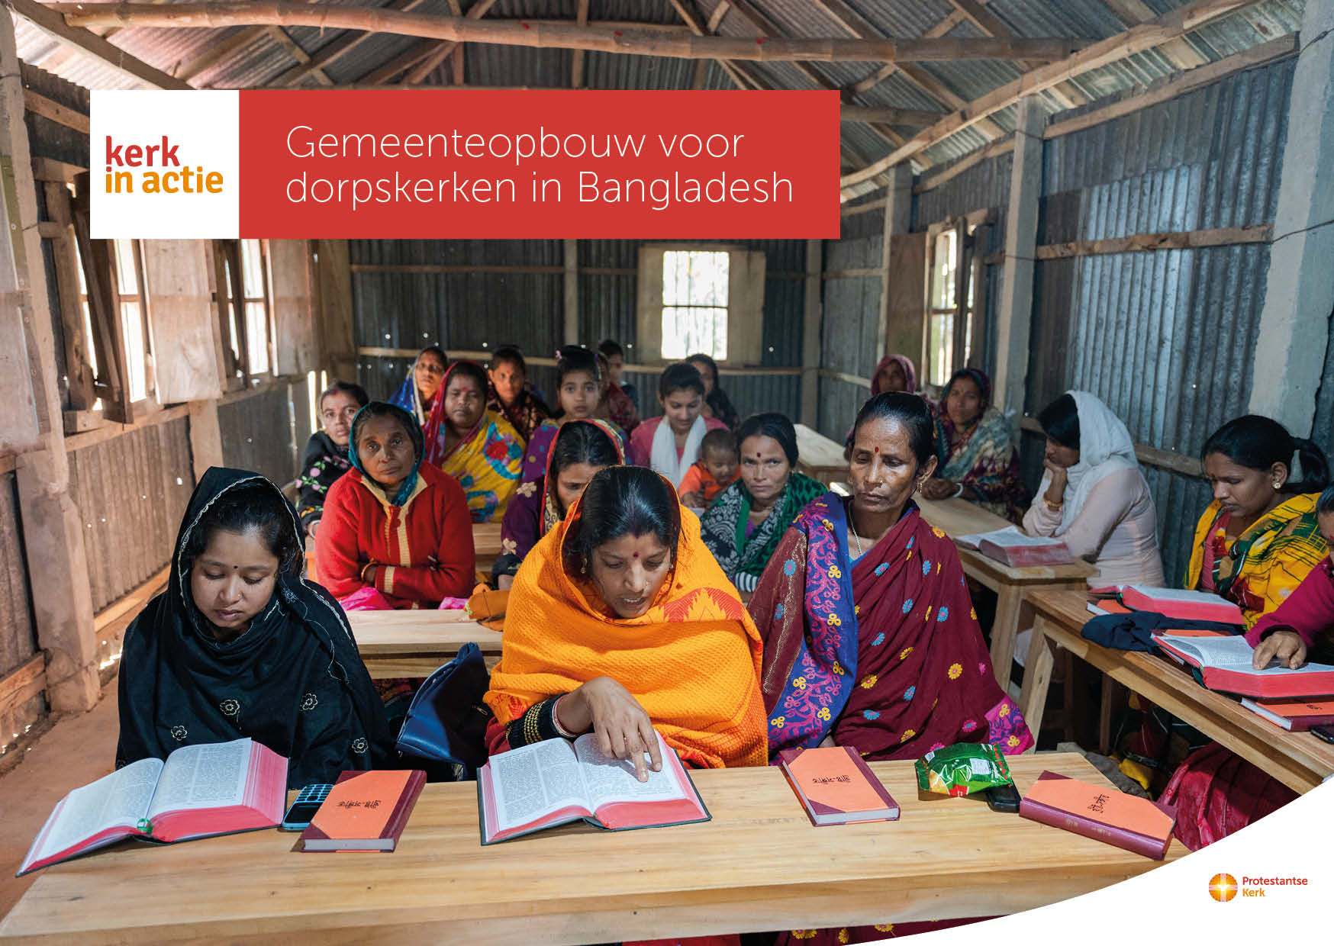

Collecte Zending

Gemeenteopbouw voor dorpskerken

Collecteafkondiging
In afgelegen dorpen in Bangladesh is het niet vanzelfsprekend dat gemeenteleden samen een sterke gemeente vormen. Christenen vormen een kleine minderheid en het opleidingsniveau in de dorpen is laag. Om dorpsgemeenten te helpen vitaal te zijn en te blijven, ondersteunt Kerk in Actie een programma voor gemeenteopbouw, dat bestaat uit bijbelonderwijs, kinderwerk, het opleiden van lokale voorgangers en diaconaat.
Lokale voorgangers leren tijdens trainingen hoe zij kunnen voorgaan in een dienst, de zangdienst kunnen leiden, zondagsschool kunnen geven of leiding kunnen geven aan een jongeren- of vrouwengroep. Dankzij dit programma kunnen de gemeenten groeien in geloof en in dienstbaarheid binnen en buiten de eigen gemeenschap.
Met jouw gift in de collecte steun je via het programma Zending van Kerk in Actie Bengaalse dorpskerken om vitale gemeenten te kunnen zijn. Van harte aanbevolen.

Kerkbladbericht

Gemeenteopbouw voor dorpskerken in Bangladesh
In Bangladesh vormen christenen een kleine minderheid. Om dorpsgemeenten te helpen vitaal te zijn en te blijven, ondersteunt Kerk in Actie een programma voor gemeenteopbouw. Voorgangers en kerkelijk vrijwilligers krijgen training in bijbelonderwijs, kinderwerk, leiderschap en diaconaat. Dankzij dit programma kunnen gemeenteleden groeien in geloof en in dienstbaarheid binnen en buiten de eigen gemeenschap.

Via het programma Zending van Kerk in Actie steun je kleine dorpskerken in Bangladesh om een vitale gemeente te blijven. Geef in de collecte of maak je bijdrage over op NL 89 ABNA 0457 457 457 t.n.v. Kerk in Actie o.v.v. Kerkopbouw Bangladesh of doneer online. Hartelijk dank voor je gift.

Lees meer op kerkinactie.nl/kerkopbouwbangladesh

Help je mee om deze collecte tot een succes te maken? Hartelijk dank!

